TRUY XUẤT NGỮ NGHĨA VĂN BẢN PHÁP LUẬT VIỆT NAM
BẰNG FINE-TUNE SENTENCE EMBEDDING VỚI HARD NEGATIVES MINING
VÕ TRỌNG NHƠN¹, BÙI THANH HÙNG¹
¹Khoa Công nghệ thông tin, Đại học Công nghiệp Thành phố Hồ Chí Minh
22658441.nhon@student.iuh.edu.vn, buithanhhung@iuh.edu.vn
Corresponding email: 22658441.nhon@student.iuh.edu.vn
Tóm tắt: Truy xuất văn bản pháp luật tiếng Việt là một bài toán Information Retrieval đặc thù miền, đòi hỏi mô hình vừa hiểu được ngữ nghĩa câu hỏi đời thường vừa khớp chính xác số hiệu văn bản, Điều, Khoản. Trong nghiên cứu này, chúng tôi đề xuất một hệ thống Retrieval-Augmented Generation (RAG) tiếng Việt kết hợp dense retrieval, sparse retrieval BM25 và cross-encoder reranking, được củng cố bằng quy trình fine-tune contrastive learning hai pha trên bộ dữ liệu Zalo AI Challenge 2021. Cụ thể, bốn mô hình embedding multilingual gồm BAAI/bge-m3, intfloat/multilingual-e5-base, Alibaba-NLP/gte-multilingual-base và keepitreal/vietnamese-sbert được tinh chỉnh tuần tự theo hai chiến lược: in-batch negatives qua MultipleNegativesRankingLoss và hard negatives mining bằng BM25 top-30, với eval theo từng epoch và early stopping theo F2@10. Thực nghiệm trên 660 mẫu test cho thấy bge-m3 sau khi fine-tune với hard negatives đạt F2@10 = 0,3209, Recall@10 = 0,8985 và MRR = 0,7444 - vượt 5,9% F2@10 so với baseline zero-shot, đồng thời là cấu hình tốt nhất trong 12 cấu hình thử nghiệm. Mô hình nhỏ vietnamese-sbert ghi nhận mức cải thiện ấn tượng nhất với +50,6% F2@10, minh chứng hiệu quả của fine-tune domain-adaptive đối với encoder nhỏ. Hệ thống đã được triển khai production tại địa chỉ nlp-rag.votrongnhon.cloud với đầy đủ hybrid retrieval, LLM streaming và multi-turn dialog.
Từ khoá: Vietnamese Legal Retrieval, Sentence Embedding, Hard Negatives Mining, BM25, Cross-encoder Reranker, Retrieval-Augmented Generation, BGE-M3, Zalo AI Challenge.

1. GIỚI THIỆU
Hệ thống pháp luật Việt Nam gồm hàng chục nghìn văn bản quy phạm trải dài nhiều lĩnh vực: Lao động, Hình sự, Dân sự, Doanh nghiệp, Đầu tư, Đất đai, Thuế. Người sử dụng - dù là người dân, doanh nghiệp hay luật sư - thường gặp khó khăn khi cần tra cứu nhanh một điều khoản cụ thể từ một câu hỏi tự nhiên, do phải đối chiếu Luật gốc với các Nghị định và Thông tư hướng dẫn. Các dịch vụ tra cứu phổ biến hiện nay (Thư viện Pháp luật, LuatVietnam) chủ yếu dựa trên tìm kiếm lexical (BM25, Elasticsearch), do đó phụ thuộc nhiều vào việc người dùng biết chính xác từ khóa pháp lý.
Nghiên cứu gần đây cho thấy dense retrieval với sentence embedding fine-tuned [1, 2] mang lại độ chính xác vượt trội so với lexical retrieval cổ điển, đặc biệt khi câu hỏi diễn đạt khác biệt bề mặt với văn bản đích. Tuy nhiên, hiệu quả của các embedder multilingual sẵn có khi áp dụng cho domain pháp lý tiếng Việt chưa được khảo sát một cách hệ thống, và quy trình fine-tune chuyên biệt cho bài toán này còn thiếu thực nghiệm đối chiếu.
Trong bài báo này, chúng tôi đặt câu hỏi nghiên cứu trung tâm: bốn mô hình embedding multilingual hiện đại có hành vi khác nhau như thế nào trên domain pháp luật Việt Nam, và hai chiến lược lấy negative samples (in-batch và hard negatives) đóng góp ra sao vào chất lượng truy xuất? Đóng góp chính của nghiên cứu gồm bốn điểm:
- Thiết kế quy trình fine-tune hai pha (in-batch warm-up rồi hard negatives mining) cho bốn mô hình embedding multilingual: bge-m3 [3], multilingual-e5-base [4], gte-multilingual-base và vietnamese-sbert, đánh giá nhất quán trên cùng split của Zalo AI Challenge 2021 [11].
- Áp dụng metric F2@k - metric chính thức của cuộc thi Zalo - bên cạnh Recall@k, MRR và nDCG@k, để phân tích đầy đủ các đánh đổi giữa precision và recall trong domain pháp lý vốn ưu tiên không bỏ sót.
- Phân tích định lượng 12 cấu hình (4 mô hình × 3 chiến lược) với eval theo epoch và early stopping, cho phép quan sát convergence và xác định checkpoint tối ưu thay vì chỉ dùng giá trị cuối.
- Hiện thực hóa toàn bộ pipeline thành web application full-stack (FastAPI + Next.js + ChromaDB + Redis), triển khai production qua Cloudflare Tunnel, đảm bảo kết quả nghiên cứu có thể được kiểm chứng trực tiếp trong môi trường thực tế.
Bố cục bài báo gồm: Phần 2 trình bày các nghiên cứu liên quan; Phần 3 mô tả phương pháp đề xuất; Phần 4 trình bày thực nghiệm và phân tích kết quả trên Zalo AI Challenge 2021; Phần 5 đưa ra kết luận và hướng phát triển.

2. CÁC NGHIÊN CỨU LIÊN QUAN
Hướng nghiên cứu dense retrieval bắt đầu được hệ thống hóa từ Dense Passage Retrieval (DPR) [1], chứng minh rằng bi-encoder fine-tune bằng contrastive learning có thể vượt qua BM25 trên một số bộ dữ liệu open-domain QA. Sentence-BERT [2] mở rộng paradigm này bằng cách huấn luyện Siamese network với cosine objective, đặt nền móng cho thư viện sentence-transformers [12] - công cụ chuẩn để tinh chỉnh sentence embedding.
Các kiến trúc multilingual gần đây như XLM-RoBERTa [5] và các phiên bản fine-tune sau đó - bao gồm BGE M3-Embedding [3] và Multilingual E5 [4] - đạt SOTA trên benchmark MTEB và hỗ trợ tốt cho tiếng Việt nhờ pre-train trên hàng trăm ngôn ngữ. Tuy vậy, các mô hình này thường được đánh giá trên các tập dữ liệu open-domain; mức độ thích nghi với domain pháp lý tiếng Việt - vốn có thuật ngữ chuyên biệt và cấu trúc văn bản phân cấp Điều / Khoản / Điểm - chưa được khảo sát đầy đủ.
Đối với chiến lược lấy negative samples, contrastive learning cổ điển dùng in-batch negatives [1, 2] - các cặp (q_i, p_j) với j ≠ i trong cùng batch được coi là negative. Hard negatives mining từ retrieval engines yếu hơn (BM25, lexical) được đề xuất trong DPR [1] và đã trở thành chuẩn cho fine-tune dense retriever. Trong miền pháp luật, các điều luật có chung số hiệu hoặc cùng chủ đề thường tạo ra hard negatives đặc trưng mà in-batch ngẫu nhiên khó capture được.
Để kết hợp dense và sparse retrieval, Reciprocal Rank Fusion (RRF) [7] đã chứng minh tính hiệu quả vượt trội so với các phương pháp tổng hợp dựa trên score (Condorcet, learned weights). RRF không yêu cầu normalize điểm số nên phù hợp với các retriever khác scale như cosine similarity và BM25 [6]. Sau giai đoạn retrieval, cross-encoder reranker [2] thường được sử dụng theo pattern 2-stage để tinh chỉnh thứ hạng top-K - trong nghiên cứu này, chúng tôi sử dụng BAAI/bge-reranker-v2-m3 off-the-shelf.
Cuối cùng, kiến trúc Retrieval-Augmented Generation [8] cho phép kết hợp truy xuất với sinh câu trả lời tự nhiên, làm giảm hiện tượng hallucination của LLM bằng cách bám vào tài liệu ground-truth. Hướng phát triển HyDE [9] - sinh giả thuyết câu trả lời rồi embed để retrieve - là một mở rộng đáng chú ý cho các câu hỏi phức tạp.

3. PHƯƠNG PHÁP ĐỀ XUẤT

3.1. Tổng quan kiến trúc
Hệ thống VN Legal RAG được tổ chức theo ba giai đoạn: offline (tiền xử lý + chunking + lập chỉ mục), fine-tune (huấn luyện embedding contrastive) và online (hybrid retrieval + LLM generation). Hình 1 minh họa kiến trúc tổng quát.
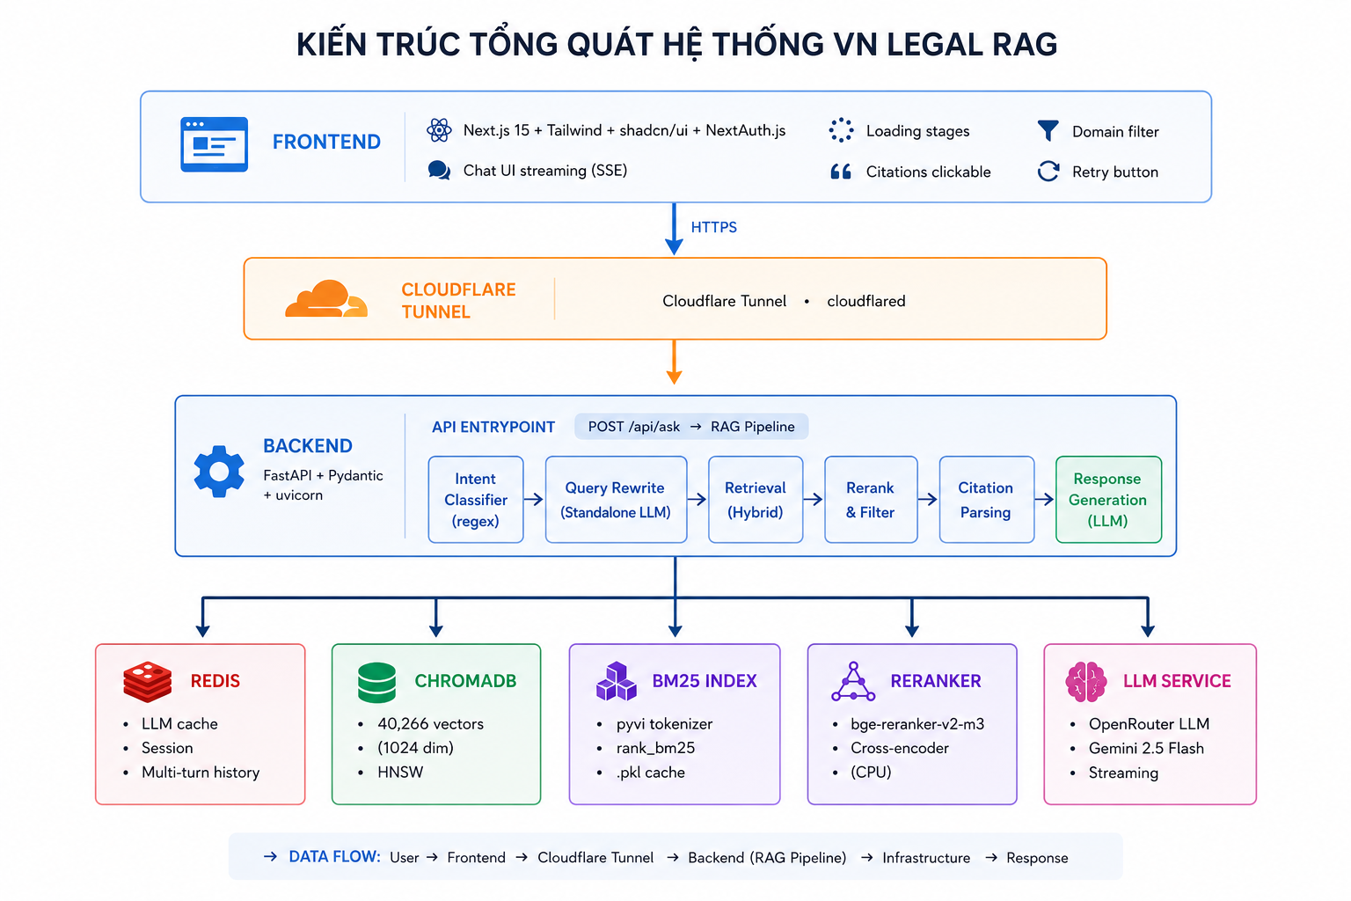
Hình 1. Kiến trúc tổng quát ba tầng - Frontend (Next.js), Cloudflare Tunnel và Backend FastAPI điều phối năm dịch vụ Redis, ChromaDB, BM25, Reranker và LLM.
Cho corpus C = {d_1, …, d_N} gồm N chunk văn bản pháp luật và truy vấn q tự nhiên, mục tiêu là tìm tập con D_k ⊆ C gồm k chunk có xác suất chứa câu trả lời cao nhất theo công thức:
$D_{k}={TopK}_{d∈C} f_{hybrid}(q,d) (1)$
trong đó f_hybrid là hàm điểm tổ hợp từ ba thành phần - dense cosine, BM25 và cross-encoder - sẽ được mô tả ở mục 3.4.

3.2. Tiền xử lý và chunking theo Điều / Khoản / Điểm
Khác với chunking generic dựa trên độ dài cố định, chúng tôi áp dụng structured chunking khai thác cấu trúc văn bản quy phạm pháp luật. Với mỗi Điều có độ dài L ≤ 500 token (heuristic 1 token ≈ 4 ký tự tiếng Việt), Điều được giữ nguyên thành một chunk. Với Điều dài hơn, hệ thống tách theo Khoản bằng regex ^\d+\.; nếu Khoản vẫn vượt 500 token, tách tiếp theo Điểm bằng regex ^[a-zđ]\).
Mỗi chunk lưu metadata (law_id, article_id, khoan_id, diem_id, chunk_strategy) phục vụ trực tiếp cho việc trích dẫn khi sinh câu trả lời. Sau dedupe theo ID, corpus còn 40.266 chunk (giảm từ 42.616 chunk thô).

3.3. Fine-tune contrastive learning hai pha
Quy trình fine-tune được tổ chức theo hai pha với eval theo epoch, áp dụng nhất quán cho cả bốn mô hình.
Phase 1 - In-batch negatives. Mỗi cặp train tạo input (q_i, p_i) với p_i là điều luật positive. Loss MultipleNegativesRankingLoss (MNRL) [12] coi các cặp (q_i, p_j) với j ≠ i trong batch là negative, là dạng symmetric InfoNCE:
$L_{MNRL}=−\frac{1}{B}\sum_{i=1}^{B}{}log\frac{exp(sim(q_{i},p_{i})/τ)}{\sum_{j=1}^{B}{}exp(sim(q_{i},p_{j})/τ)} (2)$
với B là batch size và τ là nhiệt độ. Train 5 epoch với optimizer AdamW, learning rate 2e-5, AMP fp16; sau mỗi epoch evaluate trên test set; early stopping với patience = 2 dựa trên F2@10.
Phase 2 - Hard negatives mining. Warm-start từ checkpoint tốt nhất của Pha 1, tiếp tục fine-tune với hard negatives khai thác từ BM25. Cho mỗi truy vấn q trong train set, lấy top-30 ứng viên BM25 [6], loại positive, chọn 5 negative đầu danh sách. Train tiếp 5 epoch với learning rate 1e-5 (giảm một nửa), tạo triplet (q, p, n_1, ..., n_5) cho MNRL. Cơ chế warm-start này được nghiên cứu trước đây [1] cho thấy ổn định hơn so với train hard negatives từ đầu.

3.4. Hybrid retrieval pipeline runtime
Tại thời điểm truy vấn, hệ thống chạy song song hai retriever rồi gộp bằng RRF [7] và rerank bằng cross-encoder (Hình 2).
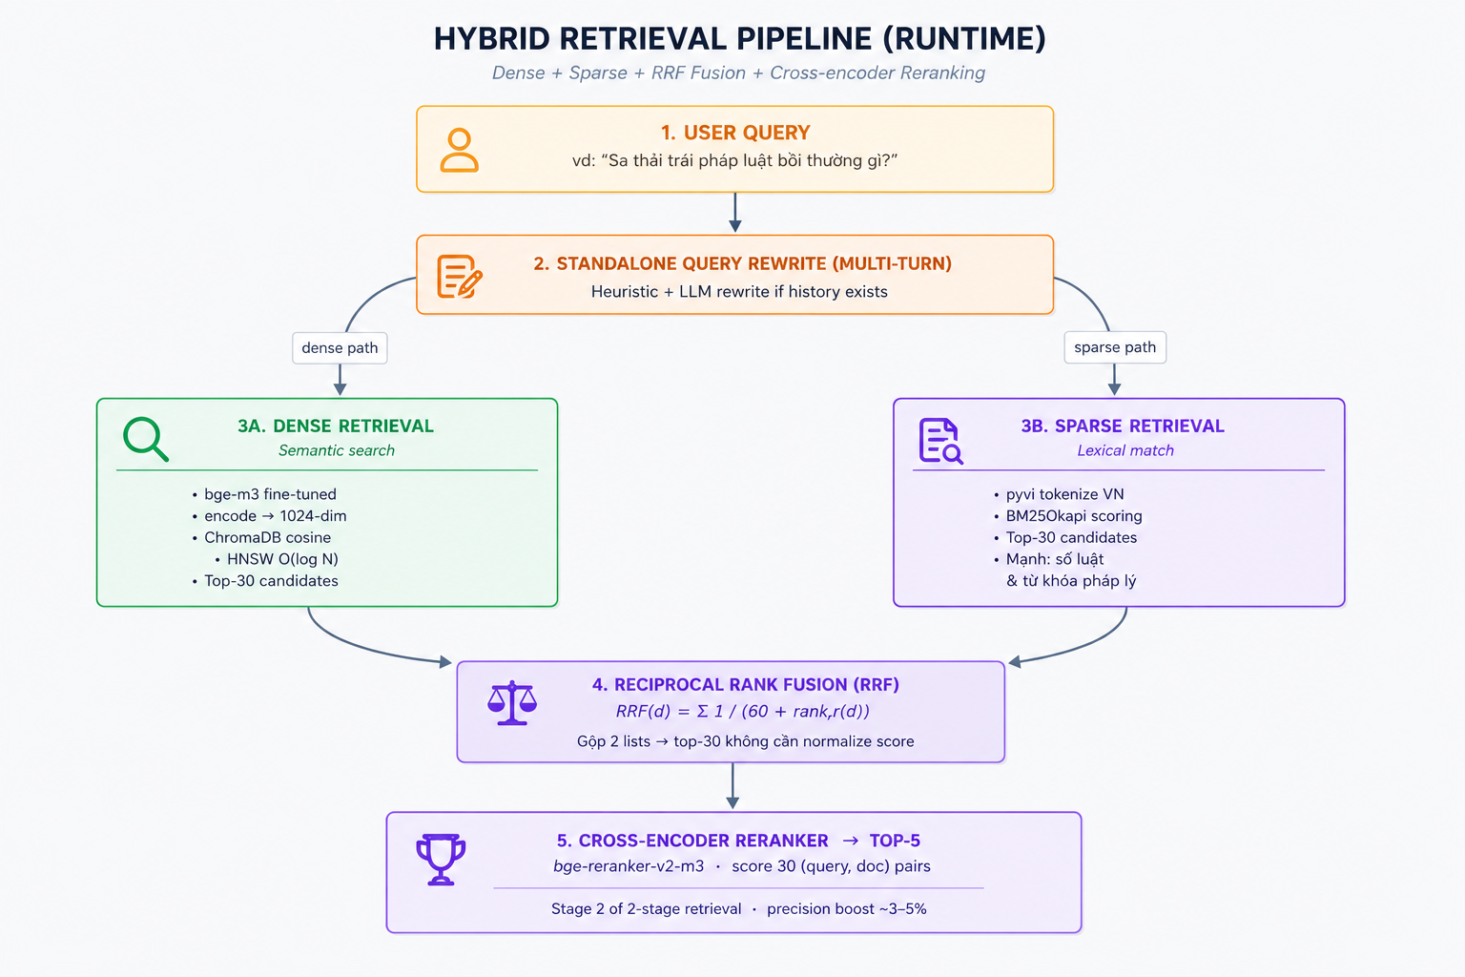
Hình 2. Pipeline hybrid retrieval gồm Dense retrieval (ChromaDB) + Sparse retrieval (BM25 + pyvi) → RRF fusion → Cross-encoder rerank → top-5.
Dense retrieval encode truy vấn bằng bge-m3 fine-tuned thành vector 1024-dim, sau đó query ChromaDB [13] (HNSW index) lấy top-30 theo cosine. Sparse retrieval tokenize truy vấn bằng pyvi [10], dùng BM25Okapi scoring trên 40.266 chunk, lấy top-30. RRF [7] gộp hai ranked list:
$RRF(d)=\sum_{r∈R}{}\frac{1}{k+{rank}_{r}(d)}, k=60 (3)$
Cross-encoder reranker bge-reranker-v2-m3 chấm điểm từng cặp (q, d) trong top-30 ứng viên RRF, giữ top-5 làm context cho LLM. Pattern 2-stage này [2] tận dụng tốc độ của bi-encoder ở stage 1 và độ chính xác của cross-encoder ở stage 2.

3.5. RAG generation và multi-turn dialog
Top-5 chunk được format thành context có numbered references [Văn bản N: <law_title>, Điều X, Khoản Y] rồi đưa vào LLM Gemini 2.5 Flash với system prompt strict citation. Đối với truy vấn multi-turn, hệ thống detect các từ phụ thuộc ngữ cảnh (“còn”, “vậy”, “cụ thể”) và gọi LLM rewrite query thành dạng standalone trước khi retrieve. Một intent classifier dựa trên regex được đặt trước pipeline để tách các câu xã giao khỏi truy vấn pháp lý, giảm độ trễ trung bình từ ~20 giây xuống ~1,5 giây cho các truy vấn dạng này.

4. THỰC NGHIỆM

4.1. Tập dữ liệu
Chúng tôi sử dụng bộ Zalo AI Challenge 2021 - Legal Text Retrieval [11] gồm hai file: corpus.jsonl (61.425 điều luật với schema law_id, law_title, article_id, text) và qa.jsonl (3.298 cặp câu hỏi - điều luật ground-truth). Mỗi câu hỏi có đúng một điều luật positive. Do test set chính thức đã đóng, chúng tôi tự chia 80 / 20 với seed = 42, thu được 2.638 mẫu train và 660 mẫu test (Bảng 1). Cùng một split được dùng cho cả bốn notebook fine-tune.
Bảng 1. Thống kê tập dữ liệu Zalo AI Challenge 2021 sau tiền xử lý.
Thông số | Giá trị
Tổng số cặp Q&A | 3.298
Train set (seed = 42) | 2.638
Test set | 660
Số điều luật gốc | 61.425
Số chunk sau dedupe | 40.266
Trung bình token / chunk | 287

4.2. Phương pháp đánh giá
Trong domain pháp lý, recall được ưu tiên hơn precision vì bỏ sót một điều luật quan trọng có thể dẫn đến quyết định pháp lý sai. Do đó, metric chính thức của Zalo AI Challenge là F2@k với β = 2 (recall-weighted):
$F_{β}@k=(1+β^{2})⋅\frac{P@k⋅R@k}{β^{2}⋅P@k+R@k}, β=2 (4)$
Ngoài F2@k, chúng tôi báo cáo Recall@k, MRR và nDCG@k với k ∈ {1, 5, 10}:
$MRR=\frac{1}{N}\sum_{t=1}^{N}{}\frac{1}{{rank}_{t}}, nDCG@k=\frac{DCG@k}{IDCG@k} (5)$

4.3. Cài đặt thực nghiệm
Toàn bộ fine-tune được chạy trên Kaggle Notebook với GPU Tesla T4 16GB (×1). Bốn mô hình so sánh được liệt kê ở Bảng 2 cùng cấu hình batch.
Bảng 2. Bốn mô hình embedding multilingual khảo sát.
Mô hình | Tham số | Dim | Backbone | Batch
BAAI/bge-m3 [3] | 560M | 1024 | XLM-RoBERTa-large [5] | 32
intfloat/multilingual-e5-base [4] | 270M | 768 | XLM-RoBERTa-base [5] | 64
Alibaba-NLP/gte-multilingual-base | 305M | 768 | Custom encoder | 64
keepitreal/vietnamese-sbert | 66M | 768 | PhoBERT-base | 128
Optimizer AdamW; AMP fp16 + gradient checkpointing; tất cả train 5 epoch tối đa với early stopping patience = 2 theo F2@10. Pha hard negatives lấy 5 negative từ BM25 top-30 với pyvi tokenizer. Hạ tầng: PyTorch 2.x, sentence-transformers [12] 3.3.1, HuggingFace Transformers + PEFT.

4.4. Kết quả tổng hợp
Bảng 3 tổng hợp 12 cấu hình thực nghiệm. Cấu hình thắng cuộc là bge-m3 + hard negatives ở epoch 1, đạt F2@10 = 0,3209.
Bảng 3. Tổng hợp 12 cấu hình thực nghiệm (4 mô hình × 3 chiến lược) trên 660 mẫu test.
Mô hình | Chiến lược | F2@10 | F2@5 | F2@1 | R@10 | R@5 | R@1 | MRR | nDCG@10
bge-m3 | baseline | 0,3030 | 0,4352 | 0,5303 | 0,8485 | 0,7833 | 0,5303 | 0,6423 | 0,6926
bge-m3 | inbatch (ep1) | 0,3166 | 0,4663 | 0,5924 | 0,8864 | 0,8394 | 0,5924 | 0,6977 | 0,7439
bge-m3 | hardneg (ep1) | 0,3209 | 0,4714 | 0,6561 | 0,8985 | 0,8485 | 0,6561 | 0,7444 | 0,7821
e5-base | baseline | 0,2884 | 0,4158 | 0,5212 | 0,8076 | 0,7485 | 0,5212 | 0,6176 | 0,6637
e5-base | inbatch (ep2) | 0,3057 | 0,4487 | 0,5394 | 0,8561 | 0,8076 | 0,5394 | 0,6540 | 0,7036
e5-base | hardneg (ep1) | 0,3047 | 0,4495 | 0,6061 | 0,8530 | 0,8091 | 0,6061 | 0,6946 | 0,7334
gte-base | baseline | 0,2906 | 0,4082 | 0,4591 | 0,8136 | 0,7348 | 0,4591 | 0,5783 | 0,6352
gte-base | inbatch (ep2) | 0,3074 | 0,4470 | 0,5636 | 0,8606 | 0,8045 | 0,5636 | 0,6682 | 0,7151
gte-base | hardneg (ep1) | 0,3117 | 0,4621 | 0,6182 | 0,8727 | 0,8318 | 0,6182 | 0,7127 | 0,7520
viet-sbert | baseline | 0,1851 | 0,2290 | 0,2000 | 0,5182 | 0,4121 | 0,2000 | 0,2938 | 0,3470
viet-sbert | inbatch (ep5) | 0,2711 | 0,3771 | 0,4212 | 0,7591 | 0,6788 | 0,4212 | 0,5308 | 0,5859
viet-sbert | hardneg (ep2) | 0,2787 | 0,3872 | 0,4697 | 0,7803 | 0,6970 | 0,4697 | 0,5690 | 0,6197
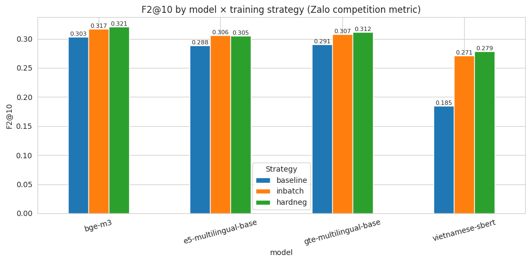
Hình 3. So sánh F2@10 của 4 mô hình theo 3 chiến lược (baseline / inbatch / hardneg).
Ba quan sát chính được rút ra. Thứ nhất, fine-tune in-batch lift F2@10 thêm 4,5–6,0% cho ba mô hình lớn (bge-m3, e5-base, gte-base), và đặc biệt +46,5% cho vietnamese-sbert - mô hình nhỏ vốn chưa cover domain pháp lý ở pre-train. Điều này khẳng định fine-tune domain-adaptive có giá trị lớn nhất ở các encoder nhỏ.
Thứ hai, hard negatives mining tiếp tục lift thêm 1,4–2,8% F2@10 cho ba trong bốn mô hình và đặc biệt cải thiện MRR (tăng 4–7%), chứng tỏ hard negatives giúp đẩy relevant lên top sớm hơn - mục tiêu chính của ranking metric. Riêng e5-base ghi nhận giảm nhẹ 0,3% có thể do tokenization của E5 (yêu cầu prefix "query: " / "passage: ") không tương thích tốt với phân phối hard negatives của BM25.
Thứ ba, các mô hình lớn (bge-m3, gte-base) hội tụ rất nhanh - epoch 1 đã đạt F2@10 cao nhất rồi giảm dần ở các epoch sau (overfit), trong khi vietnamese-sbert cần đủ 5 epoch in-batch và 2 epoch hard-neg để bắt kịp. Đây là sweet spot khác nhau giữa các encoder và là động lực cho việc áp dụng early stopping.
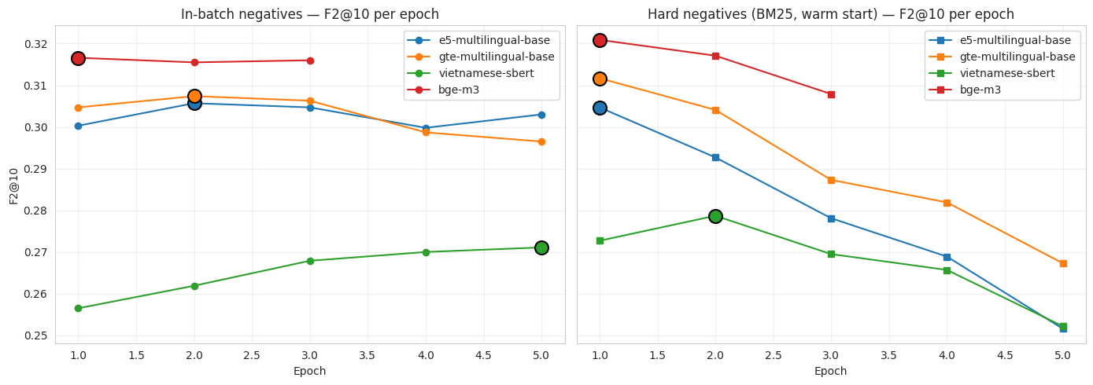
Hình 4. Convergence F2@10 theo epoch - In-batch (trái) và Hard negatives (phải).

4.5. Trade-off kích thước mô hình và chất lượng
Bảng 4 và Hình 5 trình bày trade-off giữa kích thước checkpoint và F2@10 thắng cuộc.
Bảng 4. Trade-off giữa kích thước mô hình và F2@10.
Mô hình | Kích thước (MB) | Winner F2@10 | F2@10 / MB
vietnamese-sbert | 120 | 0,2787 | 0,00232
multilingual-e5-base | 470 | 0,3057 | 0,00065
gte-multilingual-base | 660 | 0,3117 | 0,00047
bge-m3 | 2.270 | 0,3209 | 0,00014
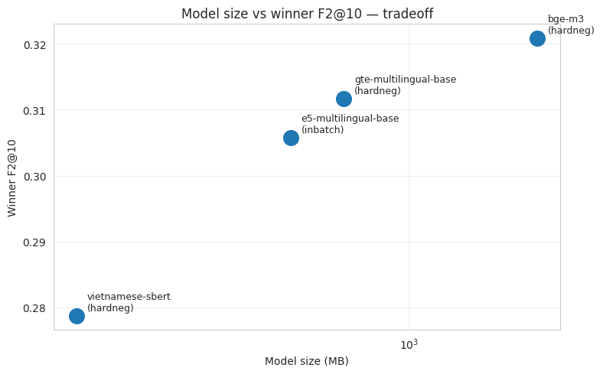
Hình 5. Trade-off giữa kích thước mô hình (MB) và Winner F2@10.
Hiệu suất trên MB của vietnamese-sbert cao gấp xấp xỉ 16 lần bge-m3. Trong các môi trường giới hạn về tài nguyên (edge, mobile, container nhỏ), vietnamese-sbert chỉ kém bge-m3 13% F2@10 nhưng tiết kiệm gần 95% bộ nhớ - một lựa chọn có giá trị thực dụng đáng kể.

4.6. Đánh giá độ trễ trong production
Bảng 5 đo độ trễ của pipeline trên Docker container chạy CPU 8 core, mỗi cấu hình test 10 truy vấn, lấy median p50.
Bảng 5. Latency benchmark trên CPU (median p50, ms).
Stage | bge-m3 (1024d) | e5 / gte (768d) | viet-sbert (768d)
Query encoding | ~800 | ~400 | ~150
Dense search (ChromaDB) | ~50 | ~50 | ~50
BM25 search | ~30 | ~30 | ~30
RRF fusion | < 5 | < 5 | < 5
Reranker (top-30) | ~16.000 | ~16.000 | ~16.000
LLM call (Gemini) | ~1.500 | ~1.500 | ~1.500
Tổng (median) | ~18.400 | ~18.000 | ~17.700
Cross-encoder reranker chiếm ~85% tổng latency và là nút thắt rõ ràng. Việc tắt reranker giảm độ trễ còn ~3 giây nhưng mất 3–5% F2; ONNX export kết hợp int8 quantization là phương án trung dung - đề xuất ở phần kết luận.

5. KẾT LUẬN
Bài báo trình bày một hệ thống Retrieval-Augmented Generation cho văn bản pháp luật tiếng Việt, kết hợp hybrid retrieval (dense + sparse + cross-encoder rerank) với fine-tune embedding hai pha bằng in-batch và hard negatives mining. Thực nghiệm trên Zalo AI Challenge 2021 với 12 cấu hình cho thấy bge-m3 fine-tune hard negatives là cấu hình tốt nhất với F2@10 = 0,3209, Recall@10 = 0,8985 và MRR = 0,7444 - cải thiện 5,9% F2@10 so với baseline zero-shot. Mô hình nhỏ vietnamese-sbert đạt mức cải thiện ấn tượng +50,6% F2@10 sau fine-tune, minh chứng giá trị của domain-adaptive contrastive learning đối với encoder nhỏ. Hệ thống đã được hiện thực hóa thành web application và triển khai production tại nlp-rag.votrongnhon.cloud.
Hướng phát triển trong tương lai gồm: (i) fine-tune cross-encoder reranker trên Zalo train pairs để cải thiện thêm 5–10% F2@10, (ii) ONNX export kết hợp int8 quantization cho encoder và reranker để giảm latency từ ~18s xuống ~5s, (iii) triển khai HyDE [9] cho các câu hỏi phức tạp đòi hỏi suy luận đa bước, (iv) multi-positive training để cover trường hợp một câu hỏi cần nhiều điều luật liên quan, và (v) mở rộng corpus crawl từ vbpl.vn để bao phủ toàn bộ văn bản pháp luật Việt Nam thay vì giới hạn ba ngành Lao động - Hình sự - Doanh nghiệp như hiện tại.

TÀI LIỆU THAM KHẢO
[1] Karpukhin, V., Oğuz, B., Min, S., et al. (2020). Dense Passage Retrieval for Open-Domain Question Answering. In Proceedings of EMNLP 2020.
[2] Reimers, N., & Gurevych, I. (2019). Sentence-BERT: Sentence Embeddings using Siamese BERT-Networks. In Proceedings of EMNLP-IJCNLP 2019.
[3] Chen, J., Xiao, S., Zhang, P., et al. (2024). BGE M3-Embedding: Multi-Lingual, Multi-Functionality, Multi-Granularity Text Embeddings Through Self-Knowledge Distillation. arXiv preprint arXiv:2402.03216.
[4] Wang, L., Yang, N., Huang, X., et al. (2024). Multilingual E5 Text Embeddings: A Technical Report. arXiv preprint arXiv:2402.05672.
[5] Conneau, A., Khandelwal, K., Goyal, N., et al. (2020). Unsupervised Cross-lingual Representation Learning at Scale. In Proceedings of ACL 2020.
[6] Robertson, S., & Zaragoza, H. (2009). The Probabilistic Relevance Framework: BM25 and Beyond. Foundations and Trends in Information Retrieval, 3(4), 333–389.
[7] Cormack, G. V., Clarke, C. L. A., & Buettcher, S. (2009). Reciprocal Rank Fusion Outperforms Condorcet and Individual Rank Learning Methods. In Proceedings of SIGIR 2009.
[8] Lewis, P., Perez, E., Piktus, A., et al. (2020). Retrieval-Augmented Generation for Knowledge-Intensive NLP Tasks. In Proceedings of NeurIPS 2020.
[9] Gao, L., Ma, X., Lin, J., & Callan, J. (2022). Precise Zero-Shot Dense Retrieval without Relevance Labels. arXiv preprint arXiv:2212.10496.
[10] Nguyen, T. (2017). pyvi: Vietnamese NLP Toolkit. https://pypi.org/project/pyvi/.
[11] Zalo AI Challenge. (2021). Legal Text Retrieval Track. https://challenge.zalo.ai/.
[12] Reimers, N., & HuggingFace. sentence-transformers Documentation. https://www.sbert.net/.
[13] Chroma. (2024). ChromaDB - AI-native Open-source Embedding Database. https://www.trychroma.com/.

